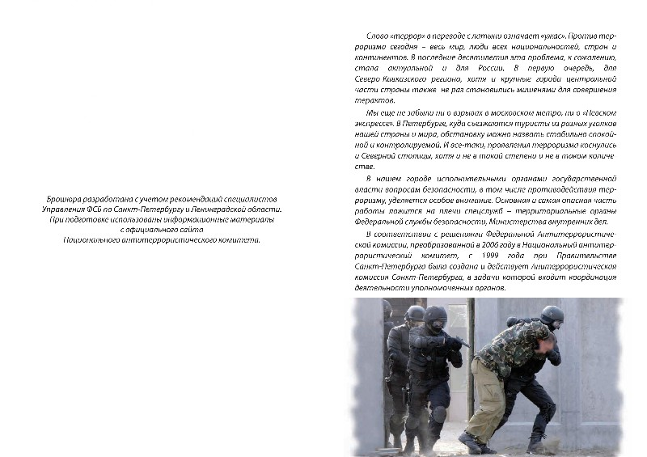

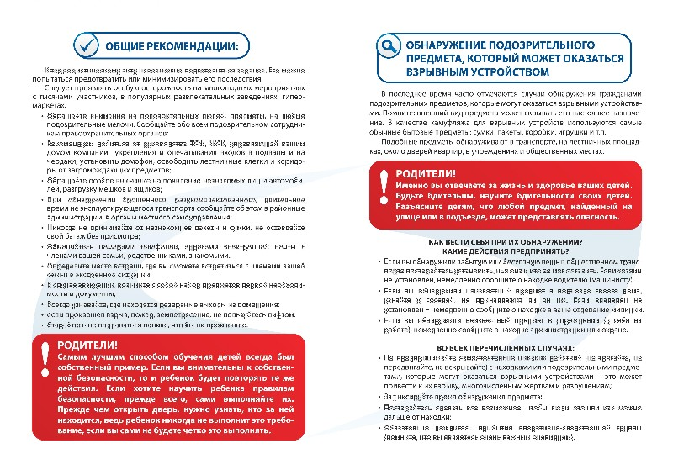

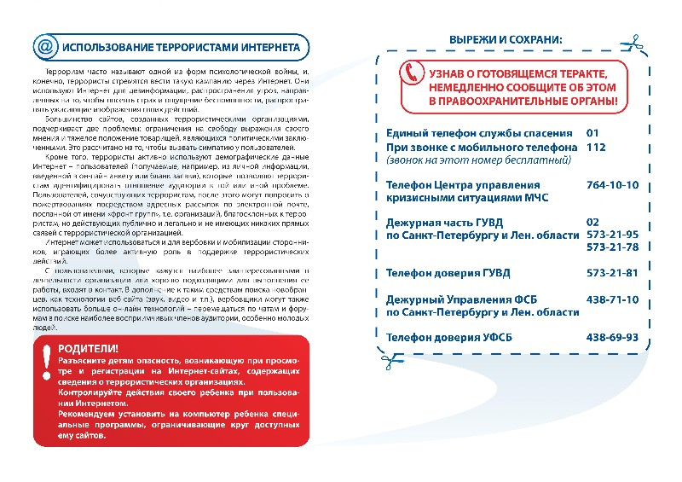

Памятка для граждан по вопросам рассмотрения сообщений и заявлений о совершенном или готовящемся преступлении


Памятка для граждан по вопросам рассмотрения сообщений и заявлений о совершенном или готовящемся преступлении
